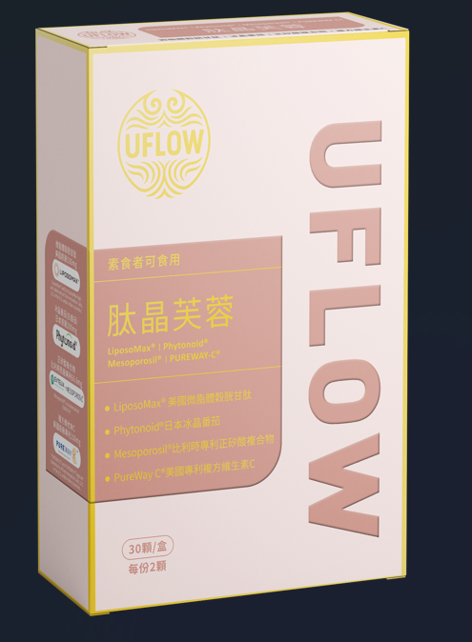
肽晶芙蓉
科學調配 足量攝取 喚回芙蓉貴婦肌
美 國 LiposoMax® 微脂體穀胱甘肽 250mg
日 本 Phytonoid® 冰晶番茄 100mg
美 國 PUREWAY-C® 複方維生素 C 150mg
比利時 Mesoporosil® 正矽酸複合物 66.6mg

變美比以往更簡單
彌補天然攝取不足
界孔微酯體技術強
高度穩定利用吸收 (圖示)
原價 $2380/盒
115新春會員價 單盒 $1880 買3贈2專案$5640 買6贈5專案$11280

2月底前訂購 隨機加贈馬年幸運小物
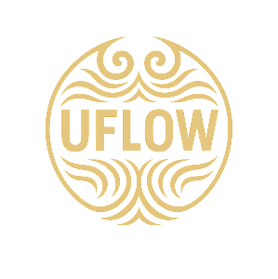 調整體質保養配方專業所
國際原廠研究配方 足量攝取 最新科學技術提升 容易吸收
專家推薦
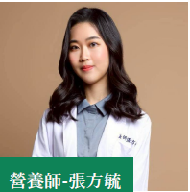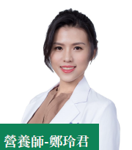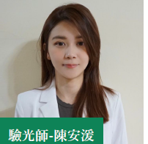

- 適用族群：(圖示)
- 對美極度要求族群、醫美後保養族群、髮質脆弱族群、經常飲酒族群、身體卡卡族群、運動健身族群

彈緊嫩 防光傷 抗氧化 高吸收
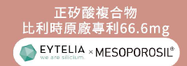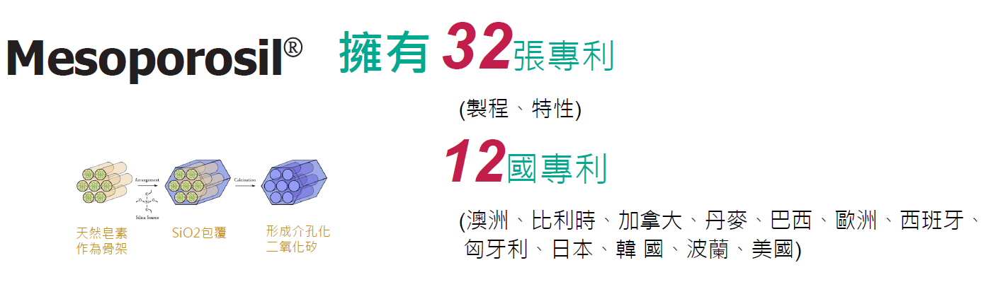

配方研究室資訊：
高出90.12%
獨家技術
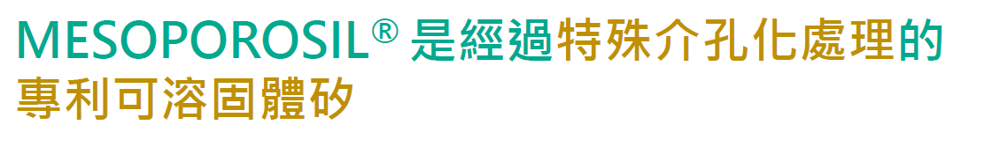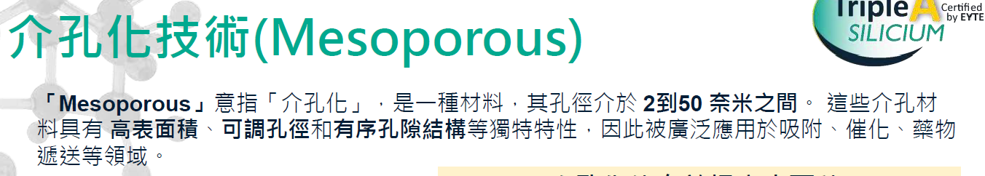
AAA 級生物活性認證
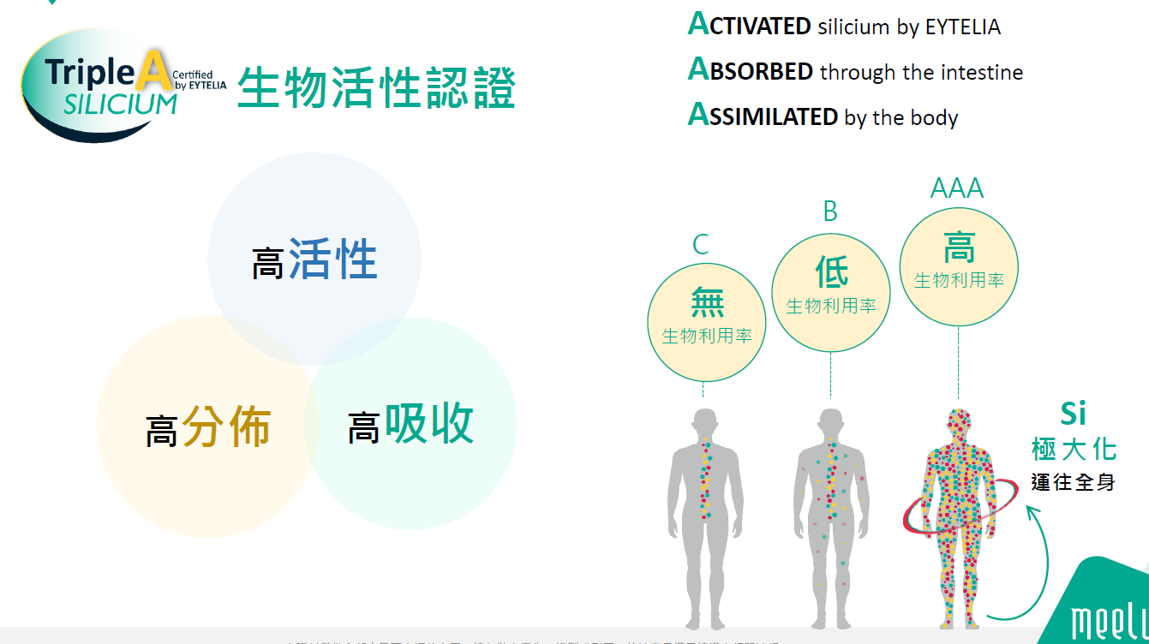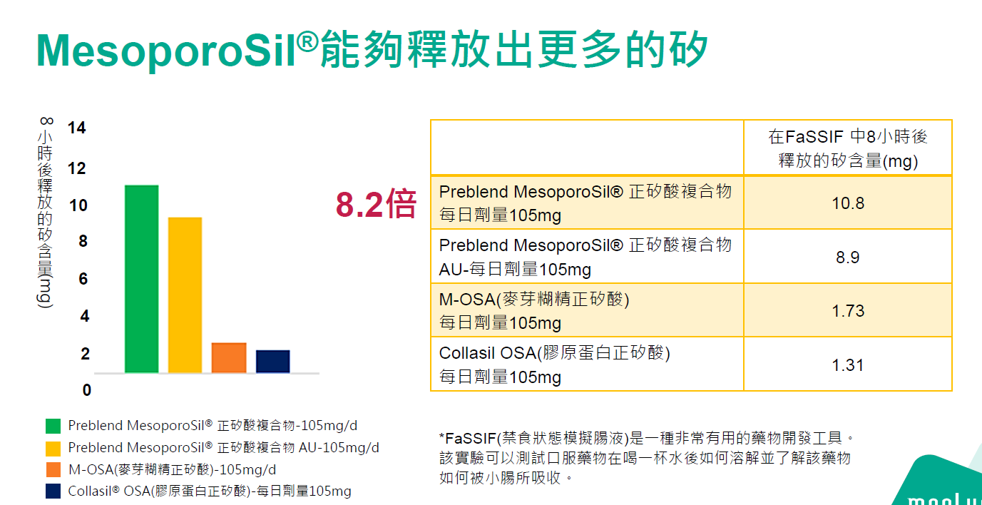

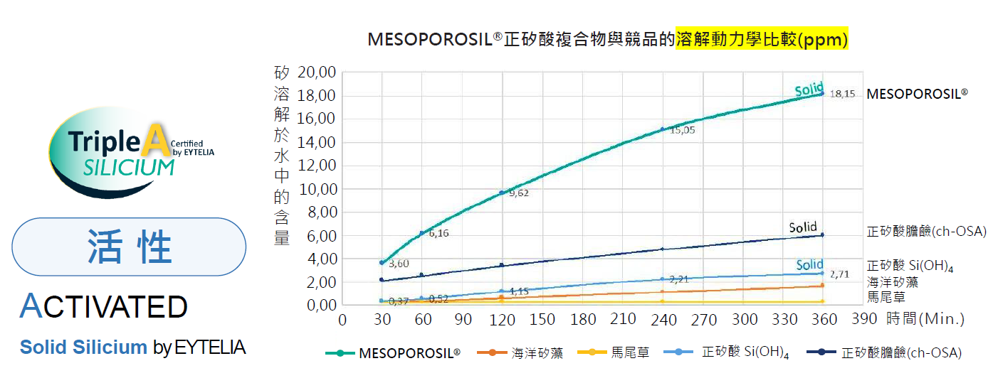
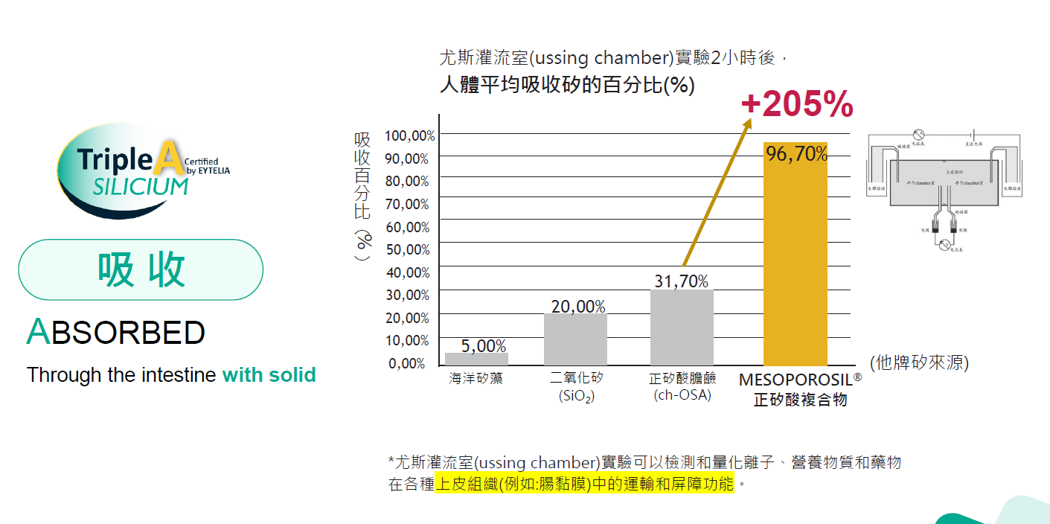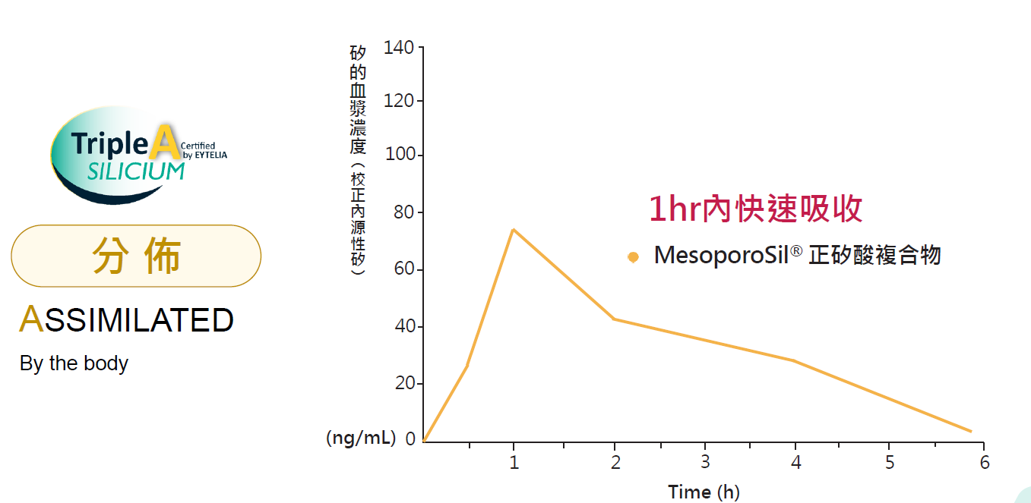

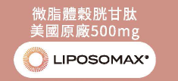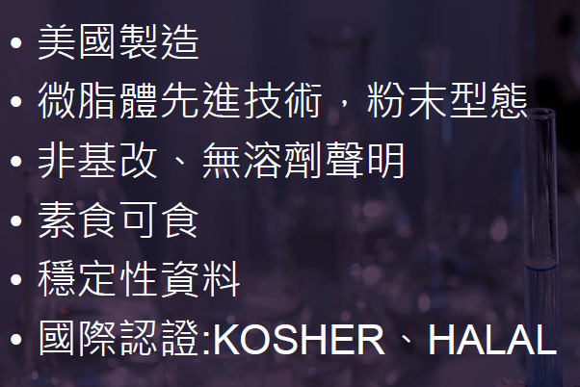
配方研究室資訊：
效果倍增 有感增量
- (圖示)提升吸收率： (圖示)生物利用度高： (圖示)穩定釋放 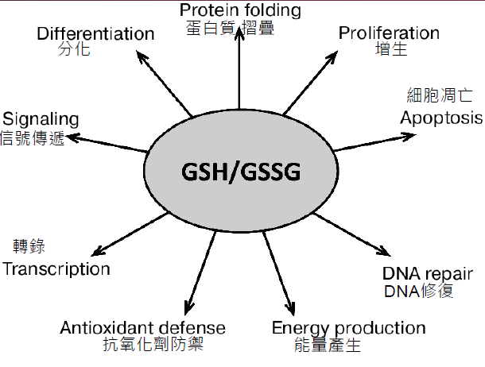
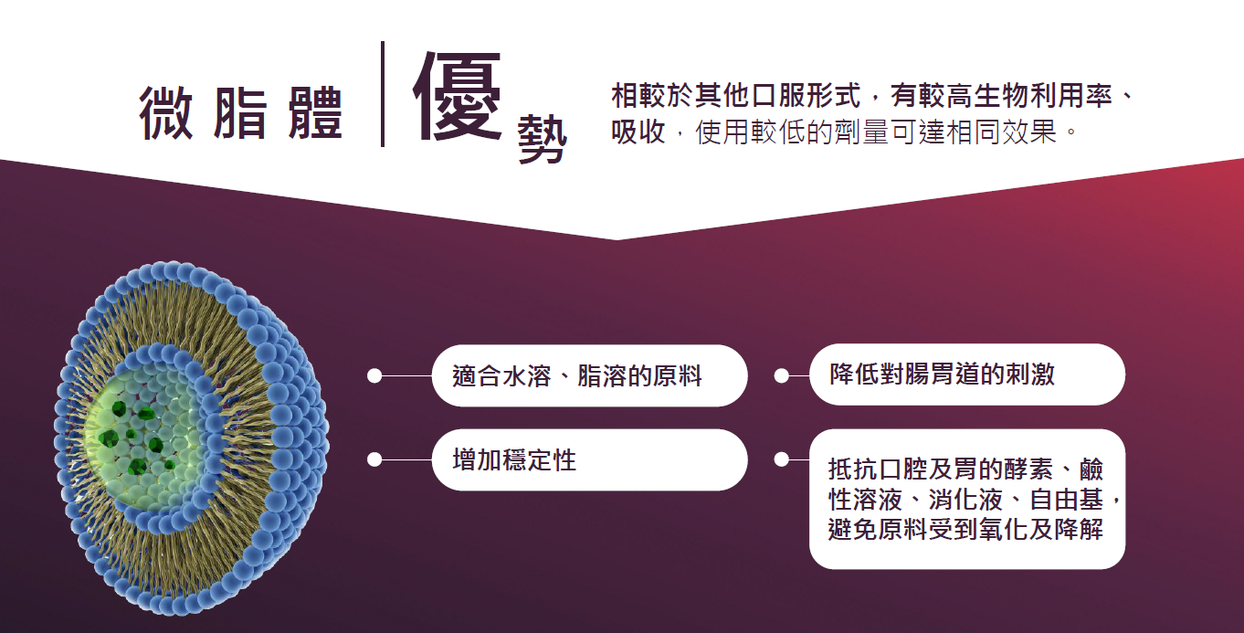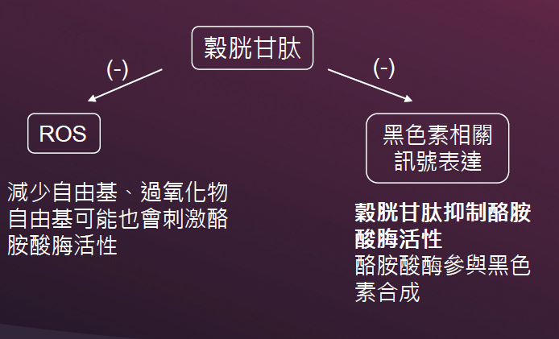

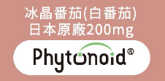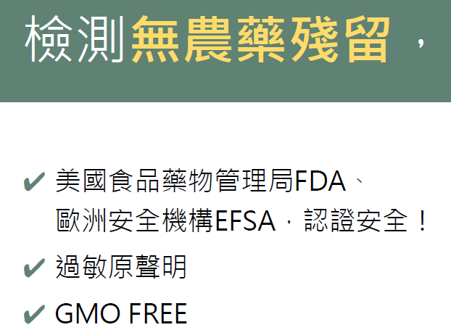
冰晶番茄（White Tomato）富含八氫茄紅素 (Phytoene) 和六氫茄紅素 (Phytofluene)
配方研究室資訊：
・室內外安心加強防護對抗光刺激
・冰晶番茄原料 最高足量添加，穩定膚質
・採用非基因改造之冰晶番茄
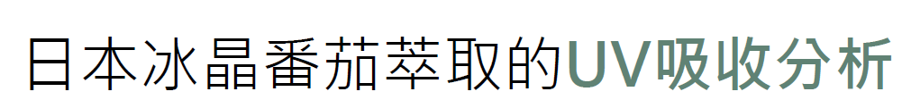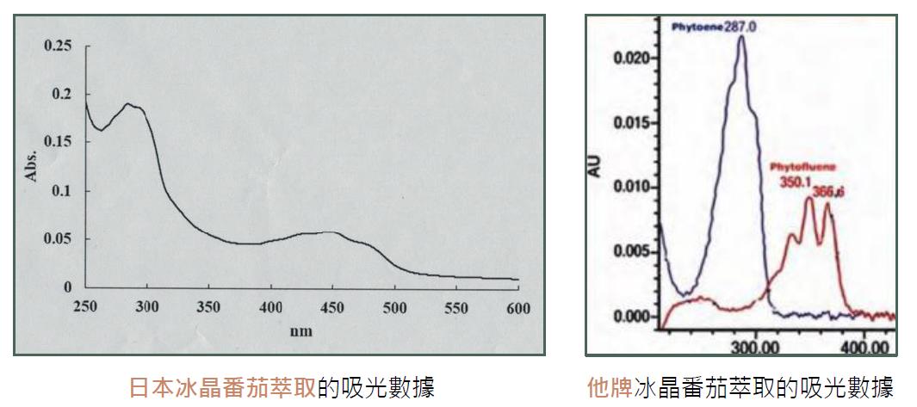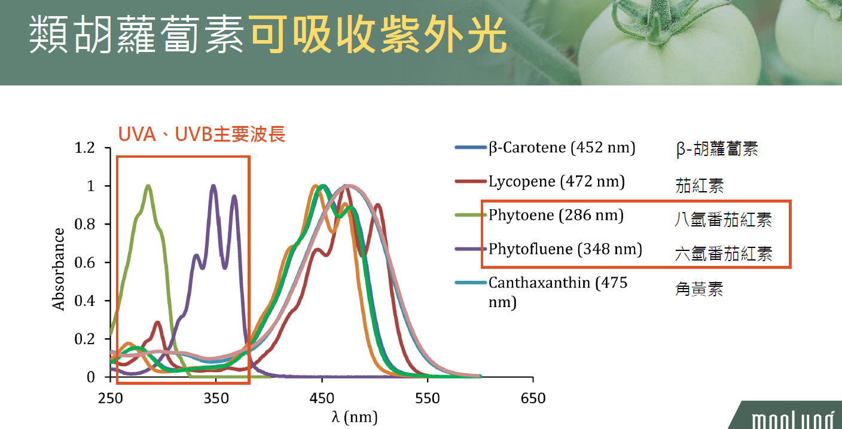
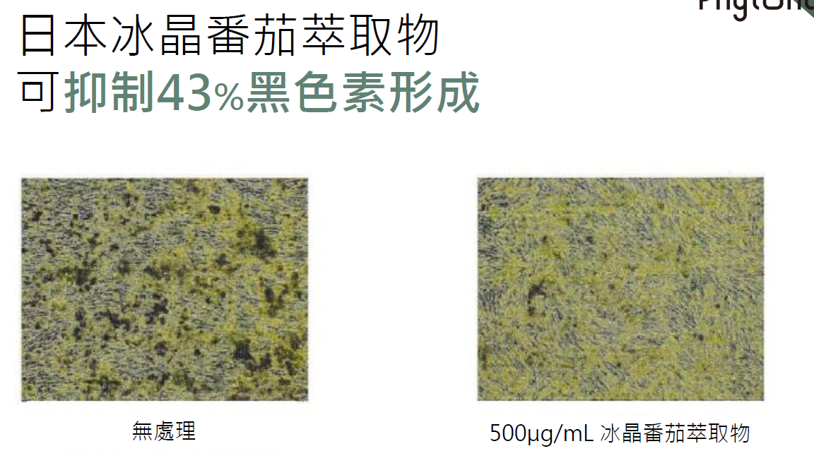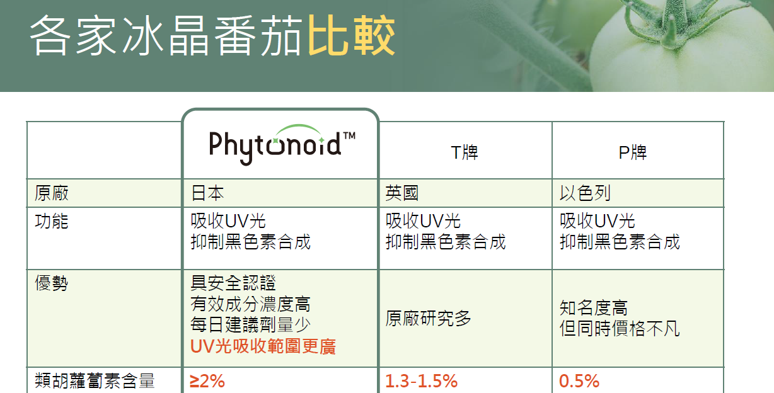

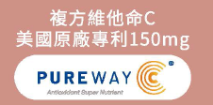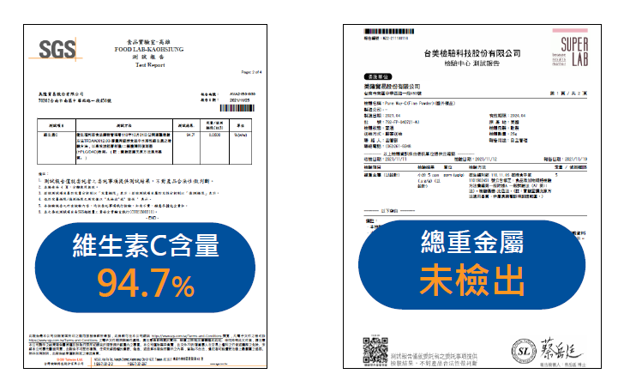
配方研究室資訊：(圖示)
它的主要優點是透過複方配方來提供更多元的功能:
一、 促進膠原蛋白的形成，有助於傷口癒合。
二、 有助於維持細胞排列的緊密性。
三、 增進體內結締組織、骨骼及牙齒的生長。
四、 促進鐵的吸收。
五、 具抗氧化作用。
六、 有助於維持牙齦與皮膚的正常功能。
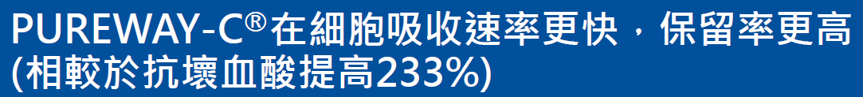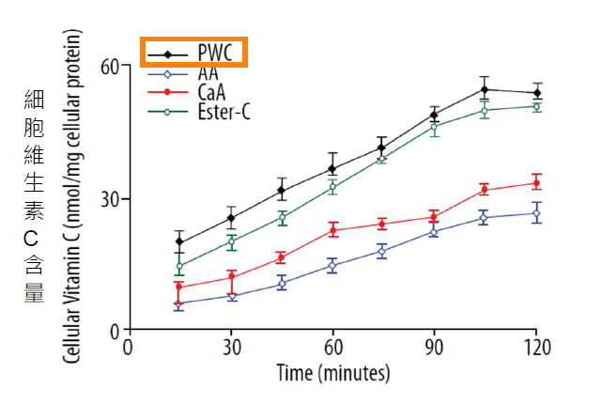
複方維生素C的成分與功效
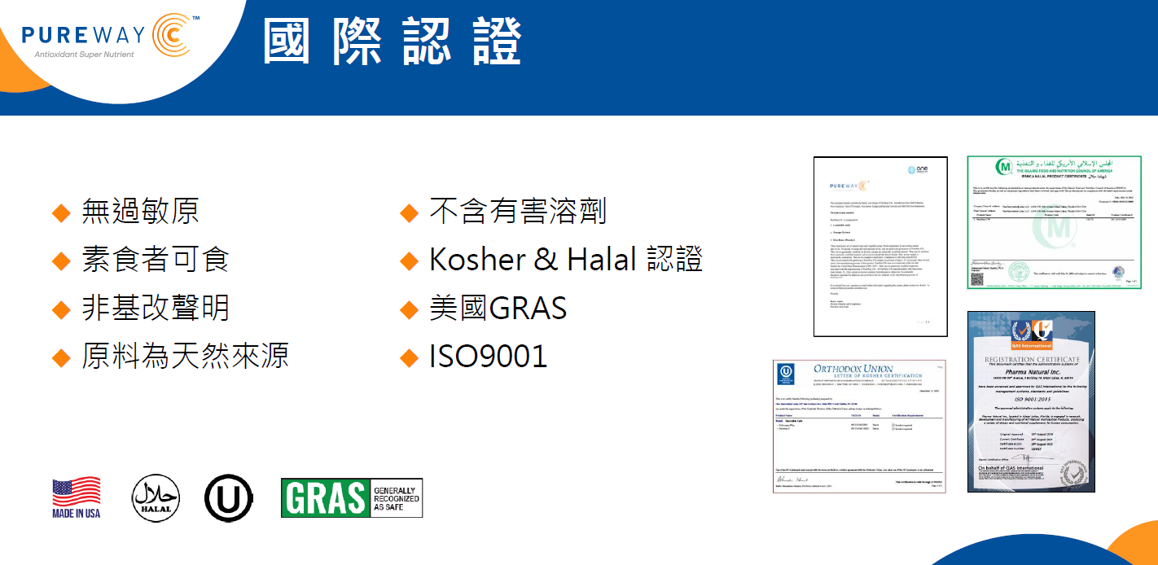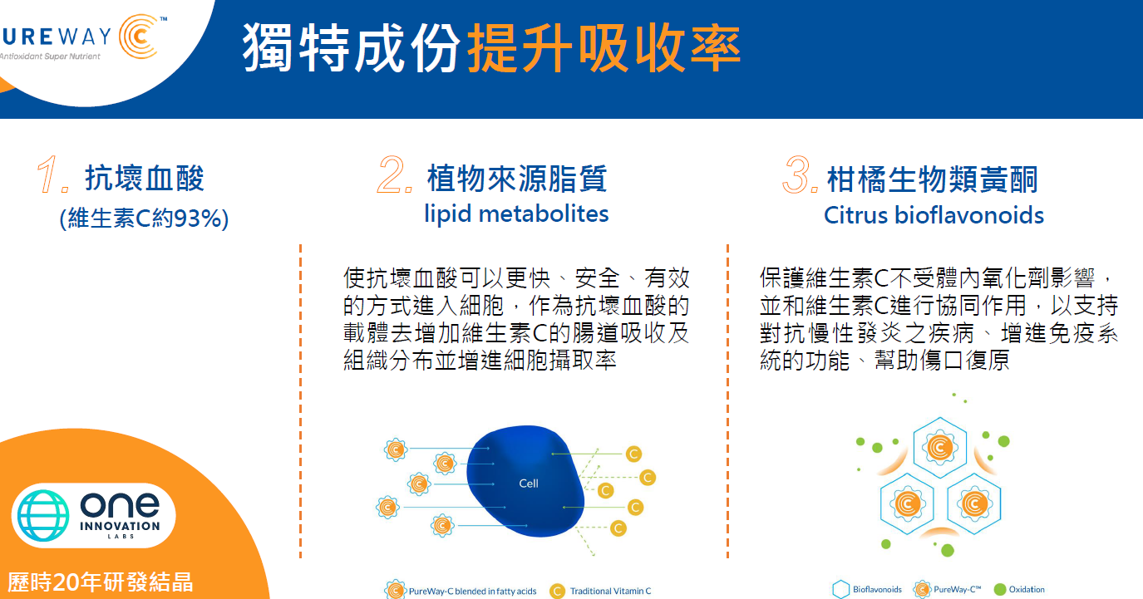

比利Mesoporosil® 正矽酸複合物 66.6mg

美國 PUREWAY-C® 複方維生素 C 150mg

日本 Phytonoid® 冰晶番茄
100mg

美國LiposoMax® 微脂體穀胱甘肽 250mg



